2021

組員：陳同學、王同學

2021-6-29



台灣攝影師工時統計分析

分組報告主題：台灣攝影師工時統計分析

組員：陳同學、王同學

日期

背景

◆ 攝影師多為高中以上圖文或傳播相關科系畢業，可任職於公民營企業、學術研究單位，更可以獨立經營廣告攝影棚。

◆ 日益強調「視覺導向」的時代，使攝/錄影服務的需求越來越高，公民營企業需要透過照片、廣告、影片等影像媒材來塑造企業形象，有形的產品、無形的服務也需要影像創意行銷，甚至私人婚禮、慶典活動也常透過專業攝影師的鏡頭留下歷史紀錄。

◆ 數位攝影技術普及將有助於攝影師更快速、有效地達成任務。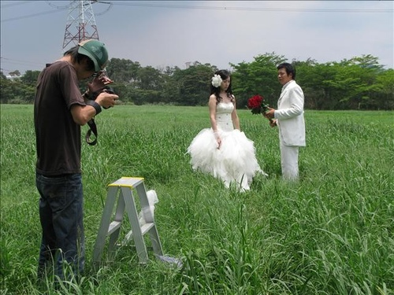

陳同學的報告

婚禮記錄可分為動態攝影(錄影)及平面攝影(相片)兩種，台灣在過去，大約十多年以前，婚禮記錄市場是以動態錄影為主，因錄影設備器材極為貴重，一般錄影師無法獨立，因此當時的婚禮錄影師大多是任職電視台錄影師或記者兼差擔任，而平面記錄(相片)的部分，則大多交給家人或親友來負責。

但台灣在近十年來，由於單眼數位相機器材的進步、平價與普及，眾多攝影師開始投入婚禮平面攝影服務的市場中，也因婚禮攝影師的努力之下，新人漸漸接受婚禮攝影師的服務，因新人預算有限的考量下，婚禮攝影師逐漸排擠了婚禮錄影師，甚至外購的平面攝影服務取代了動態錄影，成為婚禮記錄的主流，而動態錄影的部分轉為由新人的親友來負責。

針對婚禮攝影服務的部分，到底在一場婚禮攝影服務中，婚禮攝影師必須花費多少工時來所完成新人們的託付？菁英[視]務所訪查台灣二十五位現職婚禮攝影師，完成了這份婚禮攝影師工時統計分析圖表，非常有參考的價值。

[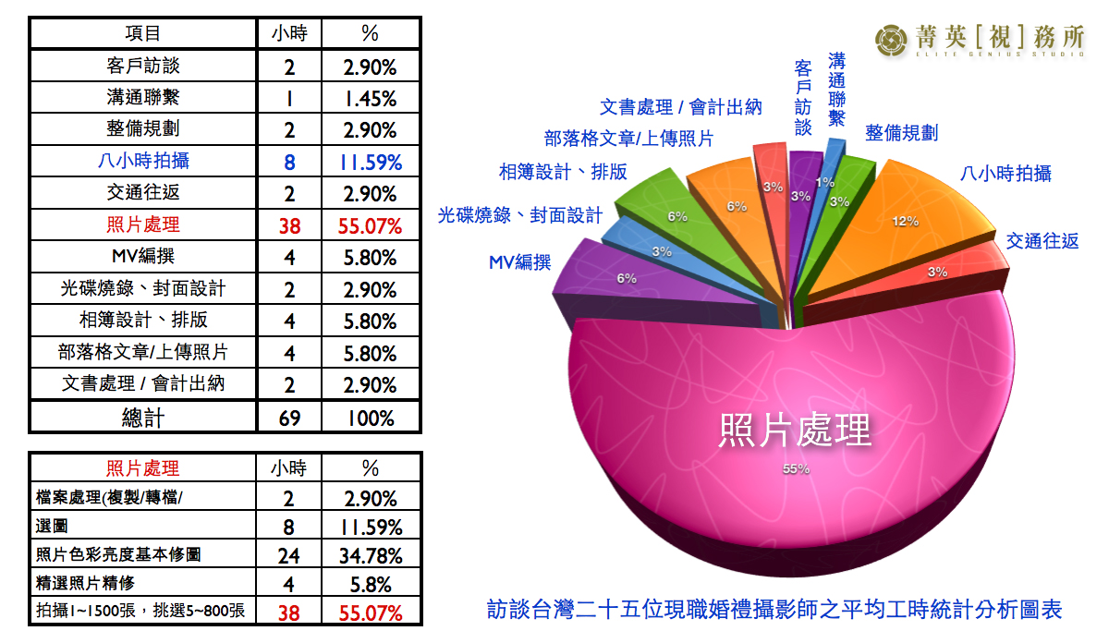](http://elitegenius.com/wp-content/uploads/2013/05/%E5%A9%9A%E7%A6%AE%E6%94%9D%E5%BD%B1%E5%B8%AB%E5%B7%A5%E6%99%82%E5%88%86%E6%9E%90%E5%9C%96%E8%A1%A81.jpg)